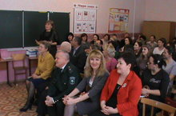
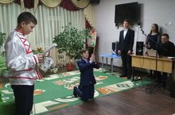
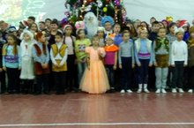


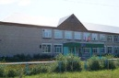
- Итоги четверти
- Школьные мероприятия
- Районные мероприятия
- Сельские мероприятия
- Минутка смеха
Муниципальное бюджетное общеобразовательное учреждение
Кучуковская средняя общеобразовательная школа
Агрызского муниципального района Республики Татарстан

В школе 4 декабря стартовала всероссийская акция «Час кода».
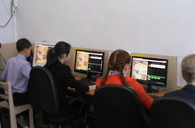
Учителем информатики проводятся специализированные уроки информатики, на которых дети познакомятся с азами программирования. Особый акцент в видеоуроке, выполненном в стиле скрайбинга, сделан на искусственном интеллекте и его взаимодействии с человеком.
В этом году игровые задания тренажера также
разделены на три уровня сложности, в зависимости от возраста участников: для младшей школы с 1 по 4 класс, для учеников 5-7 классов, а также для детей и подростков 8-11 классов.

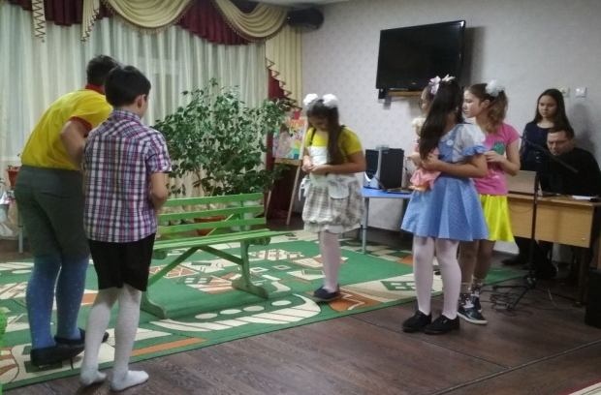

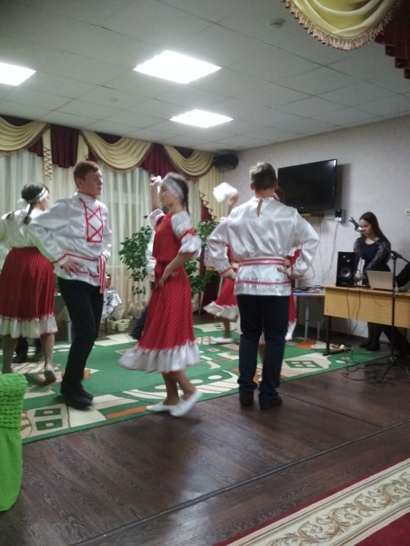

В рамках проекта «Подарим детям радость» , под руководством Шайхутдиновой Альфии Билаловны, обьединений «Радуга» - руководитель Матвеева Л.Н. и «Тургай»- руководитель Набиуллин И.А. выступили с концертной программой в социальном детском приюте «Ласка» и подарили детям подарки. Воспитаники тепло приняли наши выступления, руководитель приюта Нигматуллина Гульчачак Рамазановна поблагодарила участников от всего коллектива.

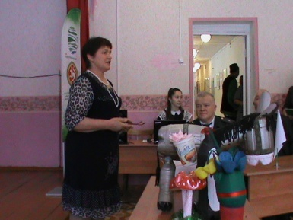
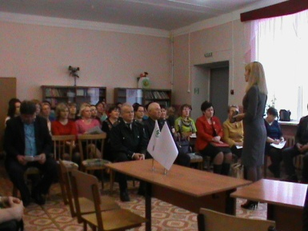
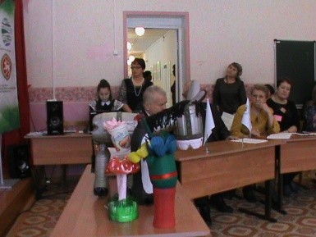
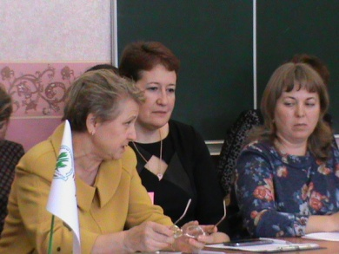
Районный семинар-практикум для учителей биологии общеобразовательных организаций Агрызского муниципального района по теме ««Интеграция образовательных организаций и учреждений охраны природы в сфере экологического просвещения и воспитания».
Цели: обобщение опыта работы педагогов образовательных организаций по экологическому образованию и воспитанию в Год экологии и общественных пространств в Республике Татарстан, развитие творческого потенциала педагогов, повышение их компетентности в сфере экологического воспитания и образования.
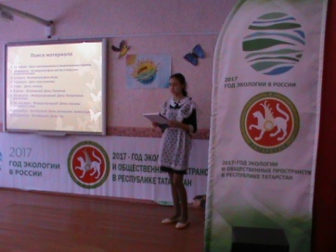
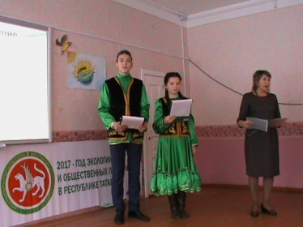
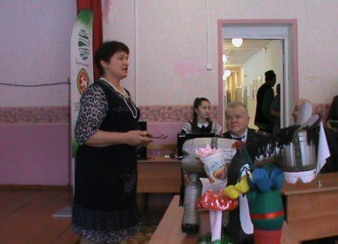
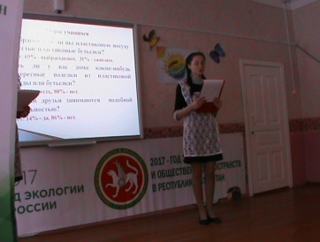



8 декабря в СДК с Кучуково состоялся концерт посвященный декаде инвалидов. С концертными номерами выступили учащиеся начальных классов. Воспитанники дошкольной группы показали инсценированную сказку "Репка" . Праздник всем понравился.

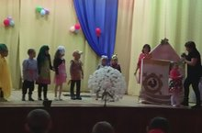

Итоги 2 четверти
По итогам 2 четверти 4 ученика являются отличниками, 37 ударников.
Отличники учебы: Сабирзянов Адель, 11 класс
Лотфуллина Сюмбель, 9 класс
Фаттахова Ландыш, 5 класс

Михайлова Софья, 3б класс

Победители муниципального этапа РОШ и ВОШ

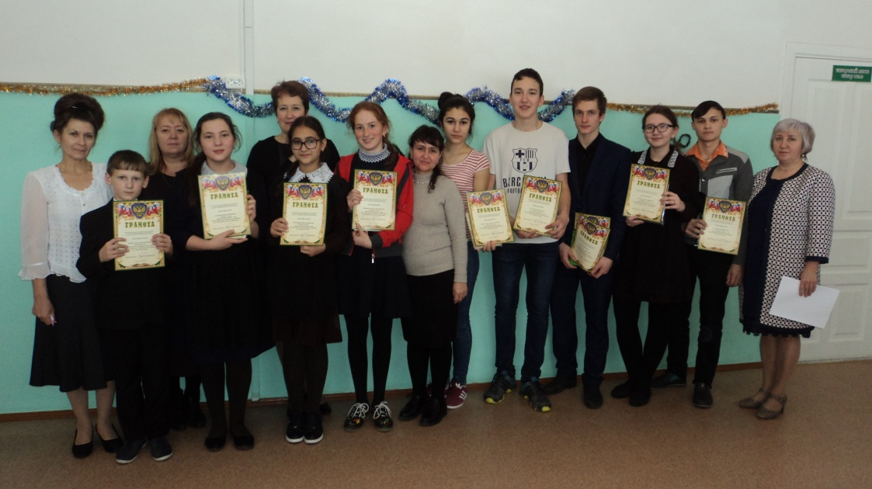

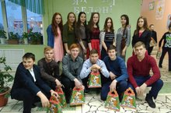

Одаренные учащиеся нашей школы на Елки Главы администрации

В школе проходят Новогодние праздники. На Новогодний бал пришли герои сказок. Король с принцессой, Хоттабыч, змей Горыныч, Баба-Яга, Емеля, Золушка и Дед Мороз со Снегурочкой. С годом Собаки! Будьте мудрее! Преданны будьте всегда и верны. И на душе станет сразу светлее. Ведь эти качества свыше даны! С Новым Годом, друзья!
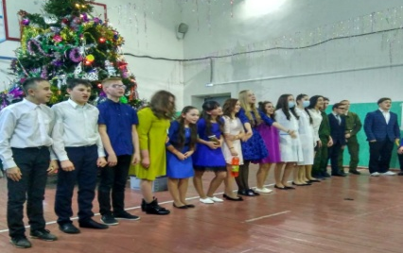
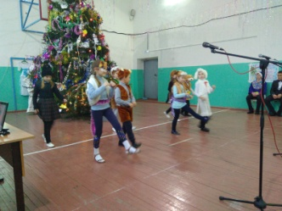
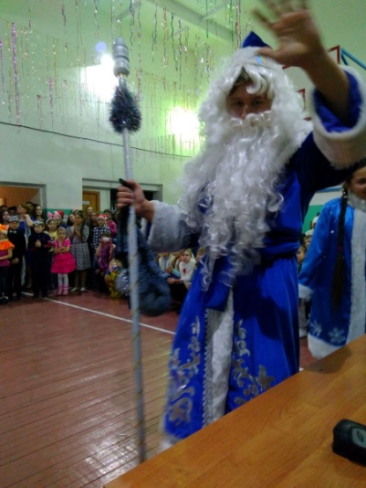

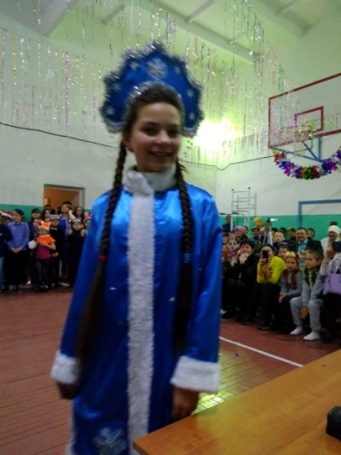

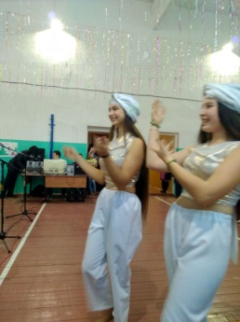
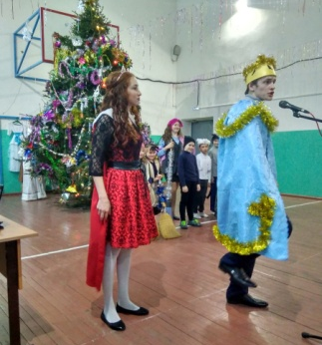


1 декабря День борьбы против ВИЧ/СПИД

С целью формирования духовно-нравственного облика нового поколения, уверенного поведения, демонстрации подросткам значения здорового образа жизни в школе проходят беседы, спортивные игры с учащимися. Старшеклассники выпустили буклеты о ЗОЖ и роздали среди сверстников.«СПИД есть в мире, где мы живем, но он не должен быть среди нас».


«Скажем НЕТ коррупции!»
По плану мероприятий, приуроченных ко Дню борьбы с коррупцией в школе прошли уроки обществознания. Основная цель уроков - повышение правовой грамотности учащихся в сфере антикоррупционного законодательства, формирование антикоррупционного стандарта поведения и активной гражданской позиции. На уроке «Ответственность за совершение коррупционных правонарушений» ребята, вместе с учителем, обсуждали причины возникновения коррупции, формы и методы борьбы с ней и об ответственности за совершение таких деяний. Учащиеся сделали вывод, что главное в жизни человека - быть человеком с чистой совестью.
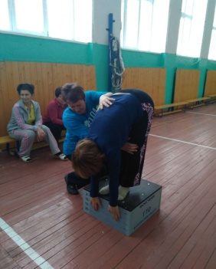
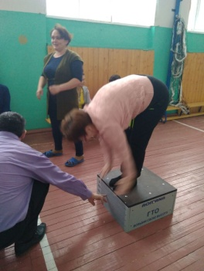
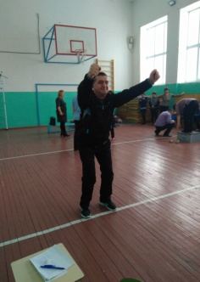
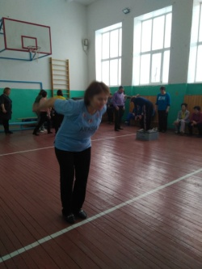
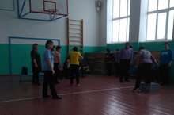
Газету выпустили члены кружка «Юный информатик»
1. Зигангараева Иделия Ирековна, 7 класс
2. Шаймарданова Язиля Ризилевна, 7 класс
3. Газизова Айгуль Ильфатовна, 7 класс
4. Назмиева Гульназ Рамилевна, 8 класс

